高捷物流
数字平台一期
消息中心-消息推送管理
编写人员 | 吴宇迪/陈姝文/俞传艳
编写日期 | 2020/12/14
更新日期 | 2020/12/16
文档编号 | 01
版本号 | 2.0

目录
DOC_LINK "{\"fileName\":\"_Toc59300483\",\"fileUrl\":\"_Toc59300483\",\"fileExt\":0}"第一章 前言 4
DOC_LINK "{\"fileName\":\"_Toc59300484\",\"fileUrl\":\"_Toc59300484\",\"fileExt\":0}"1.1 编写目的 4
DOC_LINK "{\"fileName\":\"_Toc59300485\",\"fileUrl\":\"_Toc59300485\",\"fileExt\":0}"1.2 参考文档 4
DOC_LINK "{\"fileName\":\"_Toc59300486\",\"fileUrl\":\"_Toc59300486\",\"fileExt\":0}"1.3 版本信息 4
DOC_LINK "{\"fileName\":\"_Toc59300487\",\"fileUrl\":\"_Toc59300487\",\"fileExt\":0}"1.4 阅读对象 4
DOC_LINK "{\"fileName\":\"_Toc59300488\",\"fileUrl\":\"_Toc59300488\",\"fileExt\":0}"第二章 产品概述 5
DOC_LINK "{\"fileName\":\"_Toc59300489\",\"fileUrl\":\"_Toc59300489\",\"fileExt\":0}"2.1 产品简述 5
DOC_LINK "{\"fileName\":\"_Toc59300490\",\"fileUrl\":\"_Toc59300490\",\"fileExt\":0}"2.1.1 产品整体描述 5
DOC_LINK "{\"fileName\":\"_Toc59300491\",\"fileUrl\":\"_Toc59300491\",\"fileExt\":0}"2.2 专用名词解释 5
DOC_LINK "{\"fileName\":\"_Toc59300492\",\"fileUrl\":\"_Toc59300492\",\"fileExt\":0}"第三章 航晟物流产品功能需求 5
DOC_LINK "{\"fileName\":\"_Toc59300493\",\"fileUrl\":\"_Toc59300493\",\"fileExt\":0}"3.1 航晟物流-订单管理-邮件自动发送 5
DOC_LINK "{\"fileName\":\"_Toc59300494\",\"fileUrl\":\"_Toc59300494\",\"fileExt\":0}"3.1.1 用例说明 5
DOC_LINK "{\"fileName\":\"_Toc59300495\",\"fileUrl\":\"_Toc59300495\",\"fileExt\":0}"3.2 航晟物流-订单管理-微信消息自动推送通知 8
DOC_LINK "{\"fileName\":\"_Toc59300496\",\"fileUrl\":\"_Toc59300496\",\"fileExt\":0}"3.2.1 用例说明 8
DOC_LINK "{\"fileName\":\"_Toc59300497\",\"fileUrl\":\"_Toc59300497\",\"fileExt\":0}"3.3 航晟物流-车辆管理-微信消息自动推送通知 9
DOC_LINK "{\"fileName\":\"_Toc59300498\",\"fileUrl\":\"_Toc59300498\",\"fileExt\":0}"3.3.1 用例说明 9
DOC_LINK "{\"fileName\":\"_Toc59300499\",\"fileUrl\":\"_Toc59300499\",\"fileExt\":0}"3.4 高捷物流-登录页面-短信验证码发送 10
DOC_LINK "{\"fileName\":\"_Toc59300500\",\"fileUrl\":\"_Toc59300500\",\"fileExt\":0}"3.4.1 原型页面 11
DOC_LINK "{\"fileName\":\"_Toc59300501\",\"fileUrl\":\"_Toc59300501\",\"fileExt\":0}"3.4.2 用例说明 11
DOC_LINK "{\"fileName\":\"_Toc59300502\",\"fileUrl\":\"_Toc59300502\",\"fileExt\":0}"3.5 航晟物流-预警提醒微信通知 12
DOC_LINK "{\"fileName\":\"_Toc59300503\",\"fileUrl\":\"_Toc59300503\",\"fileExt\":0}"3.5.1 用例说明 12
DOC_LINK "{\"fileName\":\"_Toc59300504\",\"fileUrl\":\"_Toc59300504\",\"fileExt\":0}"第四章 空运系统产品功能需求 14
DOC_LINK "{\"fileName\":\"_Toc59300505\",\"fileUrl\":\"_Toc59300505\",\"fileExt\":0}"3.1 空运-订单管理-邮件手动发送 14
DOC_LINK "{\"fileName\":\"_Toc59300506\",\"fileUrl\":\"_Toc59300506\",\"fileExt\":0}"3.1.1 用例说明 14
DOC_LINK "{\"fileName\":\"_Toc59300507\",\"fileUrl\":\"_Toc59300507\",\"fileExt\":0}"3.2 空运-订单管理-邮件自动发送 16
DOC_LINK "{\"fileName\":\"_Toc59300508\",\"fileUrl\":\"_Toc59300508\",\"fileExt\":0}"3.2.1 用例说明 16
DOC_LINK "{\"fileName\":\"_Toc59300509\",\"fileUrl\":\"_Toc59300509\",\"fileExt\":0}"3.3 空运-订单管理-微信消息自动推送通知 19
DOC_LINK "{\"fileName\":\"_Toc59300510\",\"fileUrl\":\"_Toc59300510\",\"fileExt\":0}"3.3.1 用例说明 20
DOC_LINK "{\"fileName\":\"_Toc59300511\",\"fileUrl\":\"_Toc59300511\",\"fileExt\":0}"3.5 空运-预警提醒微信通知 23
DOC_LINK "{\"fileName\":\"_Toc59300512\",\"fileUrl\":\"_Toc59300512\",\"fileExt\":0}"3.5.1 用例说明 23
DOC_LINK "{\"fileName\":\"_Toc59300513\",\"fileUrl\":\"_Toc59300513\",\"fileExt\":0}"第五章 财务结算产品功能需求 24
DOC_LINK "{\"fileName\":\"_Toc59300514\",\"fileUrl\":\"_Toc59300514\",\"fileExt\":0}"5.1 合作方档案管理-微信消息自动推送通知 24
DOC_LINK "{\"fileName\":\"_Toc59300515\",\"fileUrl\":\"_Toc59300515\",\"fileExt\":0}"5.1.1 供应商消息推送用例说明 24
DOC_LINK "{\"fileName\":\"_Toc59300516\",\"fileUrl\":\"_Toc59300516\",\"fileExt\":0}"5.1.2 客户消息推送用例说明 26
DOC_LINK "{\"fileName\":\"_Toc59300517\",\"fileUrl\":\"_Toc59300517\",\"fileExt\":0}"5.1.3 客户额度申请消息推送用例说明 28
DOC_LINK "{\"fileName\":\"_Toc59300518\",\"fileUrl\":\"_Toc59300518\",\"fileExt\":0}"5.2 结算成本管理-微信消息自动推送通知 30
DOC_LINK "{\"fileName\":\"_Toc59300519\",\"fileUrl\":\"_Toc59300519\",\"fileExt\":0}"5.3 收付款申请管理-微信消息自动推送通知 31
DOC_LINK "{\"fileName\":\"_Toc59300520\",\"fileUrl\":\"_Toc59300520\",\"fileExt\":0}"5.3.1 付款申请消息推送用例说明 31
DOC_LINK "{\"fileName\":\"_Toc59300521\",\"fileUrl\":\"_Toc59300521\",\"fileExt\":0}"5.3.2 收款申请消息推送用例说明 33
DOC_LINK "{\"fileName\":\"_Toc59300522\",\"fileUrl\":\"_Toc59300522\",\"fileExt\":0}"5.4 销项发票管理-微信消息自动推送通知 35
DOC_LINK "{\"fileName\":\"_Toc59300523\",\"fileUrl\":\"_Toc59300523\",\"fileExt\":0}"5.4.1 销项发票管理消息推送用例说明 35
DOC_LINK "{\"fileName\":\"_Toc59300524\",\"fileUrl\":\"_Toc59300524\",\"fileExt\":0}"5.5 收付款核销管理-微信消息自动推送通知 36
DOC_LINK "{\"fileName\":\"_Toc59300525\",\"fileUrl\":\"_Toc59300525\",\"fileExt\":0}"5.5.1 付款核销-消息推送用例说明 36
DOC_LINK "{\"fileName\":\"_Toc59300526\",\"fileUrl\":\"_Toc59300526\",\"fileExt\":0}"5.5.2 收款核销-消息推送用例说明 37

第一章 前言

1.1 编写目的
本产品需求说明书的目的主要是清晰、有层次的原型中各个模块涉及的消息推送内容来源和相关逻辑，产品主要解决客户哪些业务需求和问题，并让产品设计和开发人员基于此文档所描述的功能进行更细致的设计和开发工作，同时也能让企业用户直观了解产品的主要功能。

1.2 参考文档
该文档中参考了以下参考文档：
文档名称 | 版本 | 用途

1.3 版本信息
文档版本 | 修订原因 | 修订日期 | 修订人
V1.0 | 初稿 | 2020-12-14 | 吴宇迪
V1.1 | 补充财务结算消息推送 | 2020-12-14 | 俞传艳

1.4 阅读对象
对象 | 对象描述
业务人员 | 提供需求人员，确认原型图的字段和实现效果。
业务架构师 | 将需求分解到对应的能力域中。
前端工程师 | 前端页面的需求实现人员。
后端工程师 | 后端数据的需求实现人员。
UI设计 | 前端页面的设计、交互实现人员。

第二章 产品概述

2.1 产品简述

2.1.1 产品整体描述
此文档主要用于管理各场景的短信、企业微信和邮件推送发送通知，主要在数据库层面进行配置。

2.2 专用名词解释
专用名词 | 名词解释

第三章 航晟物流产品功能需求

3.1 航晟物流-订单管理-邮件自动发送
- 系统根据用车调度结果，自动发送邮件到预留的客户邮箱地址。

3.1.1 用例说明
用例名称 | 调度信息系统邮件自动发送
用例编码
用例描述
范围/概述 | 对于调度和修改调度的信息，系统提供发送邮件通知给客户
级别
主要参与者 | 系统自动触发
前置条件 | 录入调度信息（单笔调度和批量调度）与修改调度，才会自动触发邮件通知。
成功保证 | 符合自动发送短信的场景，均需要发送邮件到指定的邮箱地址。
主成功场景 | 邮件的发送以单笔订单的维度进行发送，例如对3笔订单进行批量调度，则需要分别发送3封系统邮件。  - 邮件的触发场景：  - 手动进行单笔订单的调度信息录入提交；  - 批量进行多笔订单的调度信息录入提交；  - 手动进行单笔订单的调度信息录入修改保存；  - 邮件的接收对象：  - To list: 该订单上录入的委托方联系人的邮箱地址。  - CC list: 系统配置的航晟物流客服部的邮箱地址。（在主数据进行维护）  - 邮件标题格式：  - 调度通知：《单号：2122433》的调度安排  - 修改调度通知：《单号：2122433》的调度调整  - 邮件正文内容：每一行中的内容如有则显示，若无则整行不予显示。  - 调度通知：  您好：  本次共计X辆车。  车牌号：****  司机姓名：****  联系电话：*******  司机身份证：****  车型：***  公司地址：****  海关编号：****  车自重（kg）：****  柜号：****  架重（kg）：****  柜重（kg）：****  客户密码：****  （如有第二辆车，则空一行，依次如上再将第二辆车的信息显示）  其他说明：关于此调度若需后续交流，请回复全部，以便及时处理。  附原用车申请信息：  件数（件）：  重量（kg)：  体积（m³）：  尺寸：  提货点：  卸货点：  （同理，有上述信息则整行显示，若无则整行不予显示。）  - 调度修改通知：  您好：  此单的调度安排已重新安排，请留意。  原安排车辆《车牌号：***》现已变更为《车牌号：***》：  车牌号：****  司机姓名：****  联系电话：*******  司机身份证：****  车型：***  公司地址：****  海关编号：****  车自重（kg）：****  柜号：****  架重（kg）：****  柜重（kg）：****  客户密码：****  （若一单中有2辆车的调度信息均修改，则空一行，如上述内容重新将第二辆车的信息予以显示。）  （若有保持没变的调度信息，则按照上述格式信息，依次空一行，再将其显示出来。）  其他说明：关于此调度若需后续交流，请回复全部，以便及时处理。  附原用车申请信息：  件数（件）：  重量（kg)：  体积（m³）：  尺寸：  提货点：  卸货点：  （同理，有上述信息则整行显示，若无则整行不予显示。）
扩展 | 取消调度的场景，则不用发送系统邮件。
特殊需求
关联功能

3.2 航晟物流-订单管理-微信消息自动推送通知
- 针对相关场景节点，自动推送微信通知，以作实时提醒。

3.2.1 用例说明
用例名称 | 微信消息自动推送
用例编码
用例描述
范围/概述 | 系统自动触发发送微信消息内容到指定的企业微信账号
级别
主要参与者 | 航晟物流
前置条件 | 特定的业务场景下触发
成功保证 | 接收的对象精准无遗漏，消息内容正确
主成功场景 | - 场景一：每日下班前，提醒当日未处理订单。  - 场景描述：每天18:00系统自动检查，是否仍有状态=未调度的订单（运输订单）且“提货日期<=明天”的订单，若有，则触发微信自动通知提醒。  - 接收对象：需要配置，发送给主管（冯经理）+航晟卡车部客服人员。  - 发送内容：今天还有X个订单未处理，请尽快处理！  - 场景二：司机通过小程序上报异常。  - 场景描述：当司机通过微信小程序对特定运单上报了异常后，系统立即推送微信通知提醒。  - 接收对象：航晟卡车部客服人员。  - 发送内容：运单号XXXX：司机（联系方式：15112341234）上报了异常（****），请关注处理！  （****为司机上报所选的异常类型。）  - 场景三：调度取消通知。  - 场景描述：由在“已调度”订单状态下取消订单。  - 接收对象：航晟卡车部客服人员。  - 发送内容：委托方:YYY，订单号：XXXX（若订单号无值，则显示“子单号XXXX”；若子单号也无值，则显示“批次号XXX”）：已取消订单，请关注处理！
扩展
特殊需求
关联功能

3.3 航晟物流-车辆管理-微信消息自动推送通知
- 针对相关场景节点，自动推送微信通知，以作实时提醒。

3.3.1 用例说明

用例名称 | 微信消息自动推送
用例编码
用例描述
范围/概述 | 系统自动触发发送微信消息内容到指定的企业微信账号
级别
主要参与者 | 航晟物流
前置条件 | 特定的业务场景下触发
成功保证 | 接收的对象精准无遗漏，消息内容正确
主成功场景 | - 场景一：年审到期提醒。  - 场景描述：取每辆车的年审日期，判断（年审日期-当前日期） <=30天，则当日9:00推送微信通知提醒。  - 接收对象：需要配置，发送给主管（冯经理）。  - 发送内容：车牌号：****，距离本次年审（2020-12-12）已不足30天，请留意处理！  - 场景二：保险到期提醒。  - 场景描述：取每辆车的保险期止日，判断（保险期止日-当前日期） <=30天，则当日9:00推送微信通知提醒。  - 接收对象：航晟卡车部客服人员。  发送内容：车牌号：****，距离本次保险到期（2020-12-12）已不足30天，请留意处理！
扩展
特殊需求
关联功能

3.4 高捷物流-登录页面-短信验证码发送
- 高捷物流小程序支持获取短信验证码。

3.4.1 原型页面
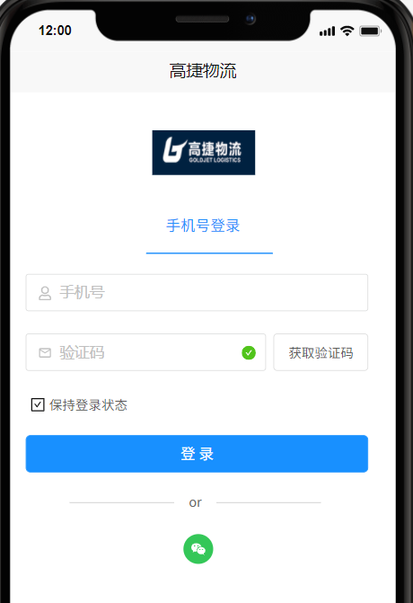

3.4.2 用例说明
用例名称 | 用户登录页面
用例编码
用例描述
范围/概述 | 可通过短信验证码校验或者微信快捷登录方式完成登录。
级别
主要参与者 | 司机
前置条件 | 在订单调度时，录入了调度的司机联系方式。
成功保证 | 可成功登录，并进入小程序。
主成功场景 | - 输入手机号：进行手机号格式校验（11位数字）；  - 点击获取验证码：先要通过图形识别校验（防刷），通过后自动点击“获取验证码”并倒计时60s，60s后可重新再次获取验证码；  - 短信验证码内容文本：“【高捷物流】 您本次的验证码为******，请不要告诉其他人。”  - 保持登录状态：默认为“已勾选”，可手动取消。勾选代表每次可自动登入，未勾选，则下次需要重新输入并重新校验登录。  - 点击“登录”按钮，验证码校验通过则自动调整进入首页。校验失败，则提示语提示“验证码错误，请重新输入！”  - 可直接通过点击微信图标，进行微信授权登录（获取匹配微信绑定手机号的方式）。
扩展
特殊需求
关联功能

3.5 航晟物流-预警提醒微信通知
- 高捷物流小程序支持获取短信验证码。

3.5.1 用例说明
用例名称 | 空运赶单预警微信通知
用例编码
用例描述
范围/概述
级别
主要参与者 | 地面服务人员
前置条件 | 基于空运的主单/分单进行预警时间段的提醒。
成功保证
主成功场景 | - 仓库赶单预警微信推送：  - 触发场景：航班起飞时间-当前时间=12小时30分钟且对应的主单/分单选了“我司仓库服务”及当前仓库订单状态=待入仓。  - 推送人员：航晟物流仓库客服人员  - 推送内容：入仓号：**** 的航班起飞时间为 2020-12-12 14:00，剩余时间已接近12小时。请跟进货物到库情况。  - 中转派车预警微信推送：  - 触发场景：航班起飞时间-当前时间=10小时30分钟且对应的中转订单主单/分单的当前仓库订单状态=打包中。  - 推送人员：航晟物流卡车客服人员  - 推送内容：入仓号：**** 的航班起飞时间为 2020-12-12 14:00，剩余时间已接近10小时。请跟进货物中转派车情况。
扩展
特殊需求
关联功能

第四章 空运系统产品功能需求

3.1 空运-订单管理-邮件手动发送
- 系统根据客服手动操作结果，发送入仓图到预留的客户邮箱地址。

3.1.1 用例说明
用例名称 | 系统邮件手动发送
用例编码
用例描述
范围/概述 | 对于入仓图，客服手动点击发送后，发送邮件给客户
级别
主要参与者 | 空运客服
前置条件 | 当空运客服手动点击发送时
成功保证 | 客户有指定的邮箱地址。
主成功场景 | 列表栏的发送按钮仅可发送一次。当订单状态=“待订舱”、“待补录”、“待出提单”时，展示“发送”按钮。当点击发送后，按钮消失。  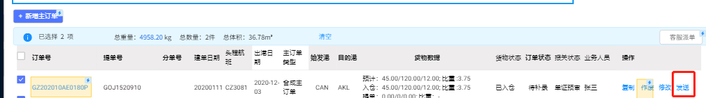  邮件的触发场景：  - 客服点击发送时  邮件的接收对象：  - To list: 该订单上录入的委托方联系人的邮箱地址中客服有勾选的联系人。  - CC list: 创建订单的空运客服、空运客服主管  邮件标题格式：  - 入仓图通知：《订单号：GZ202009AEV0052（毛件体：12/24/3 ; 中文品名：口罩；出港日期：2020-07-12）》的入仓地图  邮件正文内容：每一行中的内容如有则显示，若无则整行不予显示。  - 入仓图通知：  您好：  订单号：GZ202009AEV0052（毛件体：12/24/3 ; 中文品名：口罩；出港日期：2020-07-12）的货物的入仓图，已下放，附件SO请查收！如有任何疑问，请立即咨询致电客服：刘敏 191231456332。  其他说明：如有补料信息烦请尽快提供。  附件：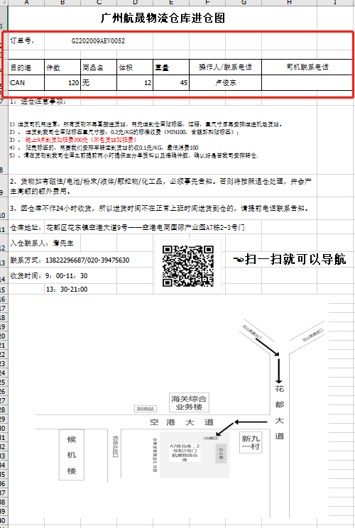  附件的订单号、目的港、件数、商品名、体积、重量、操作人取自订单数据。操作人取自客服名字。

3.2 空运-订单管理-邮件自动发送
- 系统根据货物轨迹、报关状态、部分订单状态，自动发送在途跟踪邮件到预留的客户邮箱地址。
- 修改航班、毛件体时自动发送通知。

3.2.1 用例说明
用例名称 | 系统自动发送在途跟踪邮件
用例编码
用例描述
范围/概述 | 对于顾客已经订购的服务，系统提供发送轨迹节点邮件通知给客户
级别
主要参与者 | 系统自动触发
前置条件 | 客户选择某项服务，该服务的服务节点才会自动触发邮件通知。
成功保证 | 符合自动发送短信的场景，均需要发送邮件到指定的邮箱地址。
主成功场景 | 邮件的发送以单个服务节点的状态为维度进行发送，例如客户选择提货服务。提货服务开始后，发送邮件通知客户提货服务已开始。  邮件的触发场景：货物状态（以下节点需要判断客户是否已订购对应服务。如果客户已订购对应服务，则发送货物状态。  货物状态和对应服务的关系如下：  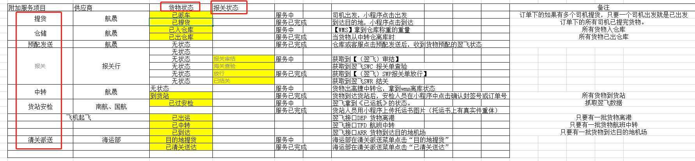）  邮件的接收对象：  - To list: 该订单上录入的委托方联系人的邮箱地址。  - CC list: 创建订单的空运客服、空运客服主管。  邮件标题格式：  - 《订单号：GZ202009AEV0052（毛件体：12/24/3 ; 中文品名：口罩；出港日期：2020-07-12）》的状态轨迹  邮件正文内容：每一行中的内容如有则显示，若无则不予显示。标红字为可取值项。  1、已派车（取货物状态-已派车）以下图片皆为取值。  - 您好：  高捷已为您派车。即将到达XXX省XXX市XXX区XXX。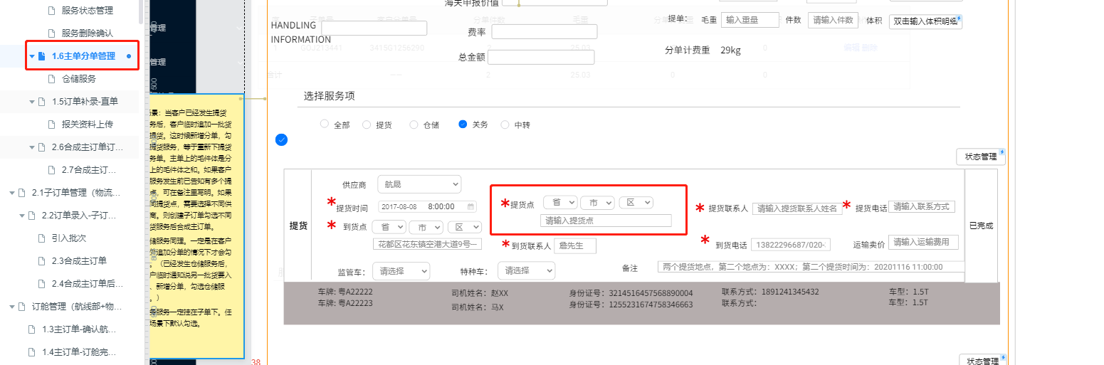  司机姓名：张三 身份证号：13523115163421 车牌：粤A2312 车型：1.5T  司机姓名：张三 身份证号：13523115163421 车牌：粤A2312 车型：1.5T  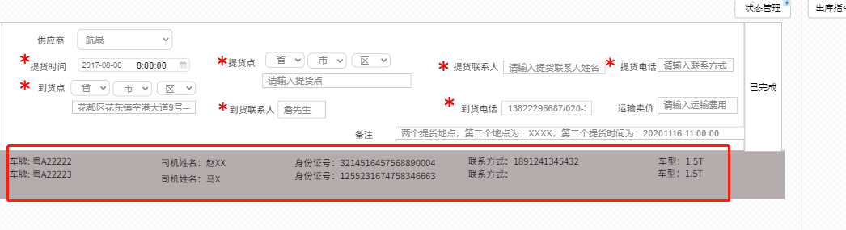  其他说明：如有任何疑问，请立即咨询致电客服：刘敏 191231456332。如有补料信息烦请尽快提供。  2、已提货（取货物状态-已提货）  您好：您的货物已被提走。即将送达广东省广州市花都区空港电商国际产业园A7栋。  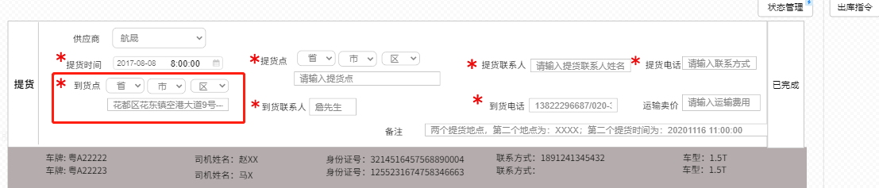  其他说明：如有任何疑问，请立即咨询致电客服：刘敏 191231456332。如有补料信息烦请尽快提供。  3、已入仓库（取货物状态-已入仓库）-- 服务中-已入仓库：拿到wms货物入仓数据。  您好：您的货物已入仓库。地点：广东省广州市花都区空港电商国际产业园A7栋。  入仓毛件体：21/12/4  其他说明：如有任何疑问，请立即咨询致电客服：刘敏 191231456332。如有补料信息烦请尽快提供。  4、已出仓库（取货物状态-已出仓库）-- 取订单上所对应的航班的货站信息  您好：您的货物已出仓库。目的地：国航货站  其他说明：如有任何疑问，请立即咨询致电客服：刘敏 191231456332。  5、到货站（取货物状态-到货站）-- 取订单上所对应的航班的货站信息  - 您好：您的货物已到国航货站。  其他说明：如有任何疑问，请立即咨询致电客服：刘敏 191231456332。  6、已过安检（取货物状态-已过安检）  - 您好：您的货物已过安检。  其他说明：如有任何疑问，请立即咨询致电客服：刘敏 191231456332。  7、已出运（取货物状态-已出运）  - 您好：您的货物已出运。航班号:CZ2311/12.Jul.  其他说明：如有任何疑问，请立即咨询致电客服：刘敏 191231456332。  8、已中转（取货物状态-已中转）  - 您好：您的航班已中转。  其他说明：如有任何疑问，请立即咨询致电客服：刘敏 191231456332。  9、已到达（取货物状态-已到达）  - 您好：您的货物已到达目的港。  其他说明：如有任何疑问，请立即咨询致电客服：刘敏 191231456332。  10、目的地提货（取货物状态-目的地提货）  - 您好：您的货物已目的地提货。  其他说明：如有任何疑问，请立即咨询致电客服：刘敏 191231456332。  11、已清关送达（取货物状态-已清关送达）  - 您好：您的货物已清关送达。  其他说明：如有任何疑问，请立即咨询致电客服：刘敏 191231456332。  12、报关放行（取报关状态-海关放行）  - 您好：你的货物已放行。附件是报关单，请查收。  附件：报关单.PDF（系统做判断，当主单下的所有分单报关通过时，发送全部报关单）  其他说明：如有任何疑问，请立即咨询致电客服：刘敏 191231456332。  13、已订舱（取订单状态-待补录）  您好：已经为您预定好如下航班信息，请留意，谢谢~  MB#784-xxx  FLT#CZ555/07.DEC （南航仓）  截单时间：06号19点  装板公司：航晟  其他说明：如有任何疑问，请立即咨询致电客服：刘敏 191231456332。如有补料信息烦请尽快提供。  14、修改航班信息（当航线部修改航班信息时）  您好：您的航班信息已修改，请留意，谢谢~  MB#784-xxx  原FLT#CZ555/07.DEC （南航仓） 改为 FLT#CZ555/07.DEC （南航仓）  原截单时间：06号19点 改为 06号17点  原装板公司：航晟 改为 XX  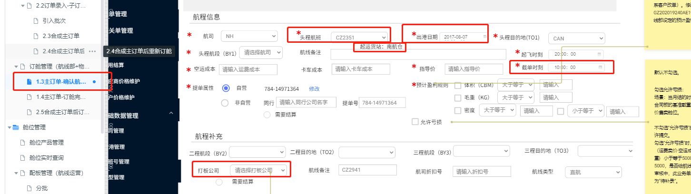  其他说明：如有任何疑问，请立即咨询致电客服：刘敏 191231456332。如有补料信息烦请尽快提供。  15、修改运费卖价（当客服修改运费卖价时）  您好：您的价格已修改，请留意，谢谢~  毛件体：12/5/3（取值优先级为提单、入仓、预计）  MB#784-xxx  FLT#CZ555/07.DEC （南航仓）  原运费卖价 13 改为 14  原后端卡车卖价 13 改为 14  原分泡比例 0.2 改为 0.3  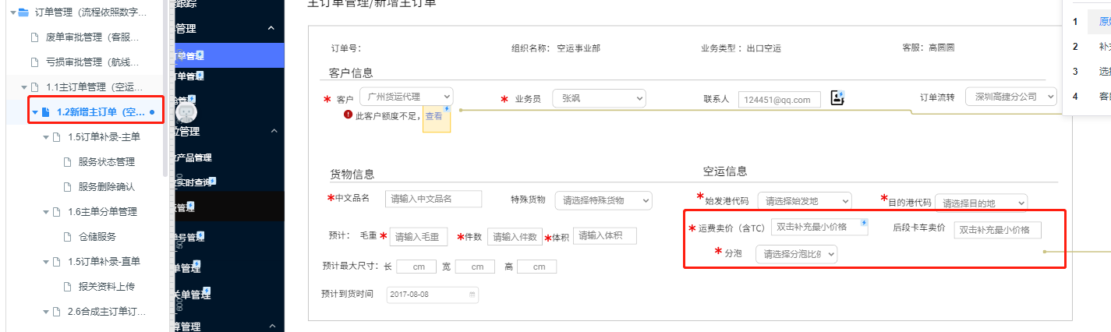  其他说明：如有任何疑问，请立即咨询致电客服：刘敏 191231456332。如有补料信息烦请尽快提供。

3.3 空运-订单管理-微信消息自动推送通知
- 针对相关场景节点，自动推送微信通知，以作实时提醒。

3.3.1 用例说明
用例名称 | 微信消息自动推送
用例编码
用例描述
范围/概述 | 系统自动触发发送微信消息内容到指定的企业微信账号
级别
主要参与者 | 空运客服、客服主管、空运航线运营、空运航线操作
前置条件 | 特定的业务场景下触发
成功保证 | 接收的对象精准无遗漏，消息内容正确
主成功场景 | - 场景一：客服录入订单后，点击提交。订单状态=“待订舱”  - 场景目的：通知航线部进行接下来的订舱服务。  - 接收对象：发送给跟航司绑定的航线部运营人员。取“舱位产品管理”的航线运营人员和航司的关联关系。  - 发送内容：订单号：GZ202009AEV0052待订舱，请尽快处理！  2、场景二：航线部运营人员填写“航程信息”后，点击“确认航班”。订单状态=“待订舱”  - 场景目的：通知航线部操作人员填写“航程补充”。  - 接收对象：航线部操作人员。取“舱位产品管理”的航线操作人员和航司的关联关系。  - 发送内容：订单号：GZ202009AEV0052航线信息待补充，请尽快处理！  3、场景三：航线部操作人员填写“航程补充”后，点击“订舱完成”。订单状态=“待补录”  - 场景目的：通知客服补录  - 接收对象：对应的客服（如果该客服派单给其他客服，则给发送给跟单客服）  - 发送内容：订单号：GZ202009AEV0052待补录，请尽快处理！  4、场景四：客服修改预计毛件体和入仓毛件体。  - 场景目的：通知航线操作和运营人员修改后的毛件体，航线运营判定是否修改预计盈利规则区间。  - 接收对象：对应航司的航线运营、航线操作人员  - 发送内容：订单号：GZ202009AEV0052原预计毛件体11/23/2 改为 12/24/3。修改后的毛件体不符合航线预计盈利规则区间，请及时修改。  5、场景五：入仓后的实际毛件体，不在航线部填写的预计盈利规则之内。  - 场景目的：通知客服改价  - 接收对象：对应的客服（如果该客服派单给其他客服，则给发送给跟单客服）  - 发送内容：订单号：GZ202009AEV0052的毛件体与预期不符，请尽快联系客户处理。  6、场景六：客服修改卖价。  - 场景目的：通知航线操作和运营人员修改后的卖价  - 接收对象：对应航司的航线运营、航线操作人员  - 发送内容：订单号：GZ202009AEV0052  原运费卖价 13 改为 14  原后端卡车卖价 13 改为 14  原分泡比例 0.2 改为 0.3 。请查收  7、场景七：航线运营人员修改航程信息。  - 场景目的：通知客服已修改航班信息。  - 接收对象：对应的客服（如果该单客服派单给其他客服，则给发送给跟单客服）  - 发送内容：订单号：GZ202009AEV0052提单号：784-xxx  原航班号CZ555/07.DEC （南航仓） 改为 CZ552/07.DEC （南航仓）  原截单时间：06号19点 改为 06号17点  原装板公司：航晟 改为 XX。请查收。  8、场景八：建单客服派单给其他客服  - 场景目的：通知其他客服接单  - 接收对象：建单客服选择的接单客服  - 发送内容：客服XXX给您派单，订单号：GZ202009AEV0052备注：XXX。  9、场景九：接单客服在列表栏的功能按钮点击“拒绝接单”。  - 场景目的：通知原建单客服。  - 接收对象：建单客服  - 发送内容：客服XXX拒绝您的接单，订单号：GZ202009AEV0052  订单号：GZ202009AEV1234备注：XXX。请查收。  10、场景十：报关行客服通知空运客服补齐材料。  - 场景目的：通知客服补齐材料。  - 接收对象：建单客服  - 发送内容：分单号：GZ202009AEV0052的“中文货物装箱清单”有误，请补齐材料。  （如果是直单，“分单号”变为“订单号”）  废除订单审核：  11、场景十一：客服申请作废主订单/分单/服务单  - 场景目的：通知客服主管审核。  - 接收对象：客服主管  - 发送内容：订单号：GZ202009AEV1234申请废除，理由：XXX。请及时审核。  12、场景十二：主管同意审核  - 场景目的：通知客服。  - 接收对象：对应的客服。  - 发送内容：订单号：GZ202009AEV1234同意申请废除。请查收。  13、场景十三：主管拒绝审核  - 场景目的：通知客服。  - 接收对象：对应的客服。  - 发送内容：订单号：GZ202009AEV1234拒绝申请废除。理由：XXX。请查收。  航线亏损审核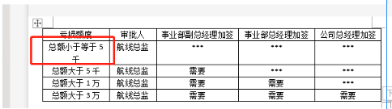  14、场景十四：航线运营人员申请此订单允许亏损（根据亏损额度，判定审核节点依次为航线总监/事业部副总经理/事业部总经理/总经理。当上一个审批人审核完成后，通知下一个审核人进行审核）  - 场景目的：通知航线总监审核  - 接收对象：航线总监  - 发送内容：订单号：GZ202009AEV1234提单号：784-XXX申请允许亏损。理由：XXX。请查收。  15、场景十五：航线总监/事业部副总经理/事业部总经理/总经理同意或拒绝审批。  - 场景目的：通知航线运营人员审批结果  - 接收对象：该单航线运营人员  - 发送内容：订单号：GZ202009AEV1234提单号：784-XXX允许亏损。请查收。
特殊需求
关联功能

3.5 空运-预警提醒微信通知
- 空运预警通知

3.5.1 用例说明
用例名称 | 空运预警微信通知
用例编码
用例描述
范围/概述
级别
主要参与者 | 客服
前置条件 | 基于空运的主单/分单进行预警时间段的提醒。
成功保证
主成功场景 | - 报关赶单预警微信推送：  - 触发场景：航班起飞时间-当前时间=10小时30分钟且对应的分单选了“我司报关服务”，且报关服务=待服务。  - 推送人员：报关行报关员  - 推送内容：分单号：GZ202009AEV0052的航班起飞时间为 2020-12-12 14:00，剩余时间已接近10小时。请跟进报关状态。  （如果是直单，“分单号”变为“订单号”）  2、货站进仓预警微信推送：  - 触发场景：航班起飞时间-当前时间=8小时30分钟且货物状态=“已出仓库”、“已入仓库”、“已提货”、“已派车”。  - 推送人员：空运客服  - 推送内容：订单号：GZ202009AEV0052 的航班起飞时间为 2020-12-12 14:00，剩余时间已接近8小时。请跟进货站进仓情况。  3、交单预警微信推送：  - 触发场景：航班起飞时间-当前时间=5小时30分钟且订单状态=“已出提单”、“待出提单”、“待补录”、“待订舱”、“主订单暂存”。  - 推送人员：空运客服  - 推送内容：订单号：GZ202009AEV0052 的航班起飞时间为 2020-12-12 14:00，剩余时间已接近5小时。请跟交单情况。
扩展
特殊需求
关联功能

第五章 财务结算产品功能需求

5.1 合作方档案管理-微信消息自动推送通知

5.1.1 供应商消息推送用例说明
用例名称 | 我的供应商-消息自动推送
用例编码
用例描述
范围/概述 | （1）每天定时检测未审批通过的供应商，系统自动触发发送微信消息内容到指定的企业微信账号；  （2）供应商申请提交后，系统自动触发发送微信消息内容到指定的企业微信账号；  （3）供应商申请审批通过后，系统自动触发发送首页工作台的站内消息给指定的用户；  （4）供应商申请审批拒绝后，系统自动触发发送微信消息内容到提交人的企业微信账号。
级别
主要参与者 | 业务员、财务
前置条件 | 供应商申请填写必要信息后，点击“提交”下触发
成功保证 | 接收的对象精准无遗漏，消息内容正确
主成功场景 | 场景一：每日下班前，提醒当日未处理供应商新增申请审批。  - 场景描述：每天18:00系统自动检查，是否仍有状态=“已提交”的供应商申请，若有，则触发微信自动通知提醒。  - 模板名称：未审批供应商通知。  - 模板编码：XX_VENDOR_NO_APPROVE。  - 消息渠道：企业微信。  - 接收对象：财务部人员。  - 消息内容：尊敬的用户,您今天还有<供应商中文名称>等COUNT个供应商申请未审批，请尽快处理！  场景二：每次供应商申请录入完毕，点击“提交”提交成功后自动触发。注：供应商生效后，无‘提交’操作按钮。  - 场景描述：提交供应商新增申请，校验必填信息是否填写，提交时自动触发微信自动通知提醒。  - 模板名称：供应商申请提交通知。  - 模板编码：XX_VENDOR_SUBMIT。  - 消息渠道：企业微信。  - 接收对象：财务。  - 消息内容：尊敬的用户,您有一个新的供应商申请需审批“<供应商中文名称>、<供应商编码>”，请尽快处理！  场景三：供应商审批通过-首页工作台通知。  - 场景描述：供应商新增申请审批通过后，触发首页工作台的站内消息自动通知提醒。  - 模板名称：供应商申请审批通过通知。  - 模板编码：XX_VENDOR_APPROVED。  - 消息渠道：首页工作台的站内消息。  - 接收对象：对应提交该供应商申请的用户。  - 消息内容：尊敬的用户,您提交的供应商申请<供应商中文名称>、<供应商编码>已被审批通过！  场景四：供应商审批拒绝后，则触发微信自动通知提醒。  - 场景描述：供应商新增申请财务审批拒绝后，自动触发审批拒绝消息推送给到对应的申请人员  - 模板名称：供应商申请审批拒绝通知。  - 模板编码：XX_VENDOR_REJECTED。  - 消息渠道：企业微信。  - 接收对象：对应提交该供应商申请的用户。  - 消息内容：尊敬的用户,您申请的供应商：“<统一社会信用码>、<供应商中文名称>”已被审批拒绝，请尽快处理！
扩展
特殊需求
关联功能

5.1.2 客户消息推送用例说明
用例名称 | 我的客户-消息自动推送
用例编码
用例描述
范围/概述 | （1）每天定时检测未审批通过的客户，系统自动触发发送微信消息内容到指定的企业微信账号;  （2）客户申请提交后，系统自动触发发送微信消息内容到指定的企业微信账号；  （3）客户申请审批通过后，系统自动触发发送首页工作台的站内消息给指定的用户;  （4）客户申请审批拒绝后，系统自动触发发送微信消息内容到提交人的企业微信账号。
级别
主要参与者 | 业务员、财务
前置条件 | 客户申请填写必要信息后，点击“提交”下触发
成功保证 | 接收的对象精准无遗漏，消息内容正确
主成功场景 | 场景一：每日下班前，提醒当日未处理客户新增申请审批。  - 场景描述：每天18:00系统自动检查，是否仍有状态=“已提交”的客户申请，若有，则触发微信自动通知提醒。  - 模板名称：未审批客户通知。  - 模板编码：XX_CUSTOMER_NO_APPROVE。  - 消息渠道：企业微信。  - 接收对象：财务。  - 消息内容：尊敬的用户,您今天还有<客户中文名称>等COUNT个客户申请未审批，请尽快处理！  场景二：每次客户申请录入完毕，点击“提交”提交成功后自动触发。注：客户生效后，无‘提交’操作按钮。  - 场景描述：提交客户新增申请，校验必填信息是否填写，提交时自动触发微信自动通知提醒。  - 模板名称：客户申请提交通知。  - 板编码：XX_CUSTOMER_SUBMIT。  - 消息渠道：企业微信。  - 接收对象：财务。  - 消息内容：尊敬的用户,您有一个新的客户“<客户编码>、<客户中文名称>”申请需审批，请尽快处理！  场景三：客户审批通过-首页工作台通知。  - 场景描述：客户新增申请财务审批通过，则触发首页工作台的站内消息自动通知提醒。  - 模板名称：客户申请审批通过通知。  - 模板编码：XX_CUSTOMER_APPROVED。  - 消息渠道：首页工作台(消息中心)。  - 接收对象：对应提交该客户申请的用户。  - 消息内容：尊敬的用户,您提交的客户“<客户编码>、<客户中文名称>”申请已被审批通过！  场景四：客户审批拒绝后，则触发微信自动通知提醒。  - 场景描述：客户新增申请财务审批拒绝后，自动触发审批拒绝消息推送给到对应的申请人员  - 模板名称：客户申请审批拒绝通知。  - 模板编码：XX_CUSTOMER_REJECTED。  - 消息渠道：企业微信。  - 接收对象：对应提交该客户申请的用户。  - 消息内容：尊敬的用户,您申请的客户：“<客户编码>、<客户中文名称>”已被审批拒绝，请尽快处理！
扩展
特殊需求
关联功能

5.1.3 客户额度申请消息推送用例说明
用例名称 | 客户额度-消息自动推送
用例编码
用例描述
范围/概述 | （1）每天定时检测未审批通过的额度申请，系统自动触发发送微信消息内容到指定的企业微信账号；  （2）客户额度申请提交后，系统自动触发发送微信消息内容到指定的企业微信账号；  （3）客户额度申请审批通过后，系统自动触发发送首页工作台的站内消息给指定的用户；  （4）客户额度申请审批拒绝后，系统自动触发发送微信消息内容到提交人的企业微信账号。
级别
主要参与者 | 销售、分管领导/财务
前置条件 | 客户额度申请填写额度后，点击“提交”后触发
成功保证 | 接收的对象精准无遗漏，消息内容正确
主成功场景 | 场景一：每日下班前，提醒当日未处理客户额度申请审批。  - 场景描述：每天18:00系统自动检查，是否仍有状态=“已提交”的客户额度申请，若有，则触发微信自动通知提醒。  - 模板名称：未审批客户额度通知。  - 模板编码：XX_CREDIT_LINE_NO_APPROVE。  - 消息渠道：企业微信。  - 接收对象：特定人员（黄总）+财务部人员。  - 消息内容：尊敬的用户,您今天还有<客户中文名称>等COUNT个客户额度申请未审批，请尽快处理！  场景二：每次客户额度申请录入完毕，点击“提交”，提交成功后，自动触发。  - 场景描述：提交客户额度新增申请，校验必填信息是否填写，提交时自动触发微信自动通知提醒。  - 模板名称：客户额度申请提交通知。  - 板编码：XX_CREDIT_LINE_SUBMIT。  - 消息渠道：企业微信。  - 接收对象：特定人员（黄总）+财务部人员。  - 消息内容：尊敬的用户,您有一个新的客户额度申请需审批“<客户编码>、<客户中文名称>”，请尽快处理！  场景三：客户额度申请审批通过-首页工作台通知。  - 场景描述：客户额度新增申请审批通过，则触发首页工作台的自动通知提醒。  - 模板名称：客户额度申请审批通过通知。  - 模板编码：XX_CREDIT_LINE_APPROVED。  - 消息渠道：首页工作台的站内消息。  - 接收对象：对应提交该客户额度申请的用户。  - 消息内容：尊敬的用户,您提交的客户额度申请已被批复，批复金额<本次批复额度>，请及时查看！  场景四：客户额度审批拒绝后，则触发微信自动通知提醒。  - 场景描述：客户额度新增申请审批拒绝后，自动触发审批拒绝消息推送给到对应的申请人员  - 模板名称：客户额度申请审批拒绝通知。  - 模板编码：XX_CREDIT_LINE_REJECTED。  - 消息渠道：企业微信。  - 接收对象：对应提交该客户额度申请的用户。  - 消息内容：尊敬的用户,您申请的客户额度：“<客户编码>、<客户名称>”已被审批拒绝，请尽快处理！
扩展
特殊需求
关联功能

5.2 结算成本管理-微信消息自动推送通知
用例名称 | 结算成本-消息自动推送
用例编码
用例描述
范围/概述 | （1）每天（时间待定）定时检测未审批通过的结算成本明细，系统自动触发发送微信消息内容到指定的企业微信账号。  （2）结算成本明细提交后，系统自动触发发送微信消息内容到指定的企业微信账号；上一审批人审批通过后，系统自动触发发送给下一个审批人的企业微信账号。（存在多级审批）  （3）结算明细全部审批通过后，即所有订单行状态为“财务审批通过”时，系统自动触发发送站内消息内容到提交人。  （4）结算成本明细审批拒绝后，系统自动触发发送微信消息内容到提交人的企业微信账号。
级别
主要参与者 | 客服、客服主管、财务
前置条件 | 订单上填写应收应付结算明细，勾选对应结算明细数据后，点击“提交”后触发；  或 调整单完成后，点击“提交”后触发
成功保证 | 接收的对象精准无遗漏，消息内容正确
主成功场景 | 场景一：每日（时间待定）下班前，提醒当日（时间待定）未审批的结算成本明细。  - 场景描述：每天18:00系统自动检查XX工作日前的，状态=“已提交”和“业务审批通过”的结算成本明细，若有，则触发微信自动通知提醒。  - 模板名称：未审批结算明细通知。  - 模板编码：XX_BILLING_DETAILS_NO_APPROVE。  - 消息渠道：企业微信。  - 接收对象：当前审批节点对应的用户。  - 消息内容：尊敬的用户,您今天还有<结算单位>等COUNT个结算明细行未审批，请尽快处理！  场景二：结算成本明细提交后，点击“提交”，提交成功后，系统自动触发发送微信消息内容到指定的企业微信账号。  - 场景描述：结算成本明细填写完毕后，勾选数据提交，提交审批，校验必填信息是否填写，提交时自动触发微信自动通知提醒。  - 模板名称：结算明细提交通知。  - 板编码：XX_BILLING_DETAILS_SUBMIT。  - 消息渠道：企业微信。  - 接收对象：业务主管（业务员提交后触发），财务（仅业务审批通过后触发）。  - 消息内容：尊敬的用户,您有一个新的订单成本“<订单号>、<业务日期>”需要审批，请尽快处理！【注：一个订单批量提交时，建议只触发一次】  场景三：结算成本明细审批拒绝后，系统自动触发发送微信消息内容到提交人的企业微信账号。  - 场景描述：业务主管/财务审批拒绝对应的结算明细，则触发企业微信和首页工作台的自动通知提醒。  - 模板名称：结算明细审批拒绝通知。  - 模板编码：XX_ILLING_DETAILS_REJECTED。  - 消息渠道：企业微信。  - 接收对象：对应结算明细行的提交用户。  - 消息内容：尊敬的用户,您提交的结算明细“<订单号>、<(子)单号>、<结算明细行>”已被审批拒绝，请尽快处理！【注：一个订单批量审批拒绝时，建议只触发一次】
扩展
特殊需求
关联功能

5.3 收付款申请管理-微信消息自动推送通知

5.3.1 付款申请消息推送用例说明
用例名称 | 付款申请-消息自动推送
用例编码
用例描述
范围/概述 | （1）每天（时间待定）定时检测未审批通过的付款申请，系统自动触发发送微信消息内容到指定的企业微信账号。  （2）付款申请提交后，系统自动触发发送微信消息内容到指定的企业微信账号；上一审批人审批通过后，系统自动触发发送给下一个审批人的企业微信账号。（存在多级审批）  （3）付款申请审批通过后，系统自动触发发送站内消息给提交付款申请的用户。（存在多级审批）  （4）付款申请审批拒绝后，系统自动触发发送微信消息内容到提交人的企业微信账号。
级别
主要参与者 | 客服、业务领导、财务
前置条件 | 付款申请填写本次申请金额(原币)后，点击“提交”后触发
成功保证 | 接收的对象精准无遗漏，消息内容正确
主成功场景 | 场景一：每日（时间待定）下班前，提醒当日（时间待定）未处理付款申请。  - 场景描述：每天18:00系统自动检查XX工作日前的，状态=“已提交”和“业务审批通过”的付款申请，若有，则触发微信自动通知提醒。  - 模板名称：未审批付款通知。  - 模板编码：XX_PAYMENT_APPLICATION_NO_APPROVE。  - 消息渠道：企业微信。  - 接收对象：当前审批节点对应的用户。  - 消息内容：尊敬的用户,您今天还有<结算单位>等COUNT个付款申请未审批，请尽快处理！  场景二：每次付款申请录入完毕，点击“提交”，提交成功后，自动触发。  - 场景描述：提交付款申请，校验必填信息是否填写，提交时自动触发微信自动通知提醒。  - 模板名称：付款申请提交通知。  - 板编码：XX_PAYMENT_APPLICATION_SUBMIT。  - 消息渠道：企业微信。  - 接收对象：业务主管（业务员提交后触发），财务（仅业务审批通过后触发）。  - 消息内容：尊敬的用户,您有一个新的付款申请需审批“<付款申请批次号>、<结算单位>”，请尽快处理！  场景三：付款申请审批通过-首页工作台通知。  - 场景描述：付款新增申请财务审批通过，则触发首页工作台的站内消息自动通知提醒。  - 模板名称：付款申请审批通过通知。  - 模板编码：XX_PAYMENT_APPLICATION_APPROVED。  - 消息渠道：首页工作台的站内消息。  - 接收对象：对应提交该付款申请的用户。  - 消息内容：尊敬的用户,您提交的付款申请“<付款申请批次号>、<结算单位>”已被财务审批通过！  场景四：付款申请审批拒绝后，则触发微信自动通知提醒。  - 场景描述：付款申请审批拒绝后（业务审批拒绝、财务审批拒绝），自动触发审批拒绝消息推送给到对应的申请人员  - 模板名称：付款申请申请审批拒绝通知。  - 模板编码：XX_PAYMENT_APPLICATION_REJECTED。  - 消息渠道：企业微信。  - 接收对象：对应提交该付款申请申请的用户。  - 消息内容：尊敬的用户,您申请的付款申请：“<付款申请批次号>、<结算单位>”已被审批拒绝，请尽快处理！
扩展
特殊需求
关联功能

5.3.2 收款申请消息推送用例说明
用例名称 | 收款申请-消息自动推送
用例编码
用例描述
范围/概述 | （1）每天（时间待定）定时检测未审批通过的收款申请，系统自动触发发送微信消息内容到指定的企业微信账号。  （2）收款申请提交后，系统自动触发发送微信消息内容到指定的企业微信账号。  （3）收款申请审批通过后，系统自动触发发送首页工作台的站内消息给提交付款申请的用户。  （4）收款申请审批拒绝后，系统自动触发发送微信消息内容到提交人的企业微信账号。
级别
主要参与者 | 客服、财务
前置条件 | 收款申请填写本次申请金额(原币)后，点击“提交”后触发
成功保证 | 接收的对象精准无遗漏，消息内容正确
主成功场景 | 场景一：每日（时间待定）下班前，提醒当日（时间待定）未处理收款申请。  - 场景描述：每天18:00系统自动检查XX工作日前的，状态=“已提交”的收款申请，若有，则触发微信自动通知提醒。  - 模板名称：未审批收款通知。  - 模板编码：XX_RECEIVABLE_APPLICATION_NO_APPROVE。  - 消息渠道：企业微信。  - 接收对象：财务。  - 消息内容：尊敬的用户,您今天还有<结算单位>等COUNT个收款申请未审批，请尽快处理！  场景二：每次收款申请录入完毕，点击“提交”，提交成功后，自动触发。  - 场景描述：提交收款申请，校验必填信息是否填写，提交时自动触发微信自动通知提醒。  - 模板名称：收款申请提交通知。  - 板编码：XX_RECEIVABLE_APPLICATION_SUBMIT。  - 消息渠道：企业微信。  - 接收对象：财务。  - 消息内容：尊敬的用户,您有一个新的收款申请需审批“<收款申请批次号>、<结算单位>”，请尽快处理！  场景三：收款申请审批通过-首页工作台通知。  - 场景描述：收款新增申请财务审批通过，则触发首页工作台的站内消息自动通知提醒。  - 模板名称：收款申请审批通过通知。  - 模板编码：XX_RECEIVABLE_APPLICATION_APPROVED。  - 消息渠道：首页工作台的站内消息。  - 接收对象：对应提交该收款申请的用户。  - 消息内容：尊敬的用户,您提交的收款申请“<收款申请批次号>、<结算单位>”已被财务审批通过！  场景四：收款申请审批拒绝后，则触发微信自动通知提醒。  - 场景描述：收款新增申请审批拒绝后，自动触发审批拒绝消息推送给到对应的申请人员。  - 模板名称：收款申请审批拒绝通知。  - 模板编码：XX_RECEIVABLE_APPLICATION_REJECTED。  - 消息渠道：企业微信。  - 接收对象：对应提交该收款申请申请的用户。  - 消息内容：尊敬的用户,您申请的收款申请：“<收款申请批次号>、<结算单位>”已被审批拒绝，请尽快处理！
扩展
特殊需求
关联功能

5.4 销项发票管理-微信消息自动推送通知

5.4.1 销项发票管理消息推送用例说明
用例名称 | 销项发票管理-消息自动推送
用例编码
用例描述
范围/概述 | （1）开票申请提交开票系统后，开票系统同步开票结果，系统自动触发发送首页工作台的站内消息给提交开票申请的用户；  （2）开票申请作废后，系统自动触发发送企业微信提醒对应提交开票申请的用户。
级别
主要参与者 | 财务
前置条件 | 开票申请提交开完系统，开票系统返回消息。
成功保证 | 接收的对象精准无遗漏，消息内容正确
主成功场景 | 场景一：开票申请提交开票系统后，开票系统同步开票结果时，自动触发。  - 场景描述：开票申请提交开票系统后，开票系统同步对应发票号等开票结果时，触发首页工作台的站内消息和企业微信自动通知提醒。  - 模板名称：开票成功通知。  - 模板编码：XX_INVOICE_ISSUED_SUCCESSFULLY。  - 消息渠道：首页工作台的站内消息和企业微信。  - 接收对象：当前提交开票对应的用户。  - 消息内容：尊敬的用户,您提交的开票申请<开票申请号>已成功开票，发票号<发票号>，发票类型<发票类型>！  场景二：开票申请作废后，传送作废结果，系统自动触发发送微信消息内容到对应提交该开票申请的用户。  - 场景描述：开票申请作废后，回传对应发票的作废结果。若该发票关联了对应的开票申请，则自动触发微信自动通知提醒。  - 模板名称：开票作废通知。  - 板编码：XX_VOID_INVOICE  - 消息渠道：企业微信。  - 接收对象：作废发票关联的开票申请的提交开票用户。  - 消息内容：尊敬的用户,您申请的开票申请<开票申请号>关联的发票号<发票号>已作废，请尽快重新处理！
扩展
特殊需求
关联功能

5.5 收付款核销管理-微信消息自动推送通知

5.5.1 付款核销-消息推送用例说明
用例名称 | 付款核销打回-消息自动推送
用例编码
用例描述
范围/概述 | 付款核销打回后，系统自动触发发送微信消息内容到对应提交该核销申请操作的用户。
级别
主要参与者 | 管理员、财务
前置条件 | 付款审核已经提交至金碟，金碟相关数据已删除，中间库已经删除
成功保证 | 管理员使用打回功能，接收的对象精准无遗漏，消息内容正确
主成功场景 | 付款核销提交金碟系统后，发现核销错误，需要打回核销记录，自动触发核销提交人的消息推动。  - 场景描述：付款核销提交金碟系统后，管理员打回核销记录，触发微信自动通知提醒。  - 模板名称：付款核销打回通知。  - 模板编码：XX_ACTUAL_PAYMENT。  - 消息渠道：企业微信和首页工作台的站内消息。  - 接收对象：该打回的核销单的提交操作的用户。  - 消息内容：尊敬的用户,您提交的付款核销<付款核销号>已成功打回，请尽快重新处理！
扩展
特殊需求
关联功能

5.5.2 收款核销-消息推送用例说明
用例名称 | 收款核销打回-消息自动推送
用例编码
用例描述
范围/概述 | 收款核销打回后，系统自动触发发送微信消息内容到对应提交该核销申请操作的用户。
级别
主要参与者 | 管理员、财务
前置条件 | 收款审核已经提交至金碟，金碟相关数据已删除，中间库已经删除
成功保证 | 管理员使用打回功能，接收的对象精准无遗漏，消息内容正确
主成功场景 | 收款核销提交金碟系统后，发现核销错误，需要打回核销记录，自动触发核销提交人的消息推动。  - 场景描述：收款核销提交金碟系统后，管理员打回核销记录，触发微信自动通知提醒。  - 模板名称：收款核销打回通知。  - 模板编码：XX_ACTUAL_RECEIVABLE。  - 消息渠道：企业微信和首页工作台的站内消息。  - 接收对象：该打回的核销单的提交操作的用户。  - 消息内容：尊敬的用户,您提交的收款核销<收款核销号>已成功打回，请尽快重新处理！
扩展
特殊需求
关联功能

